**ПРЕСС-РЕЛИЗ**

**Бурятия и Забайкалье войдут в программу «Дальневосточный гектар»**

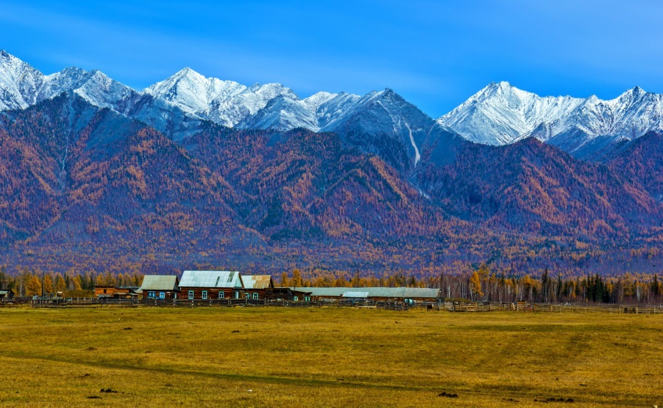Программа «Дальневосточный гектар» будет распространена на Республику Бурятия и Забайкальский край, что связано с принятым ранее решением о включении указанных субъектов в состав Дальневосточного федерального округа (ДФО).

Особенности предоставления гражданам земельных участков, находящихся в государственной или муниципальной собственности и расположенных на территориях субъектов Российской Федерации, входящих в состав ДФО также предлагается распространить на Бурятию и Забайкальский край. Таким образом, земельные участки в безвозмездное пользование предлагается предоставлять в три этапа.

На первом этапе (с 1 июля 2019 года до 1 февраля 2020 года) подать заявление о предоставлении в безвозмездное пользование земельного участка, расположенного в Бурятии и Забайкальском крае, смогут только зарегистрированные в этих субъектах Федерации российские граждане.

На втором этапе (с 1 февраля 2020 года до 1 августа 2020 года) такая возможность будет предоставлена гражданам России, имеющим регистрацию по месту жительства в субъектах Федерации, входящих в ДФО.

На третьем этапе (с 1 августа 2020 года) подать такое заявление сможет любой российский гражданин, а также иностранные граждане и лица без гражданства, которые являются участниками Государственной программы по оказанию содействия добровольному переселению в Российскую Федерацию соотечественников, проживающих за рубежом, и члены их семей, совместно переселяющиеся на постоянное место жительства в Россию.

Все перечисленные мероприятия направлены на снижение оттока местных жителей, привлечение граждан на постоянное место жительства в Бурятию и Забайкальский край, вовлечение неиспользуемых земель в хозяйственный оборот, ускорение социально-экономического развития этих регионов.

Отметим, что в целях обеспечения охраны озера Байкал предусматривается запрет на предоставление земельных участков, которые расположены в границах центральной экологической зоны Байкальской природной территории.